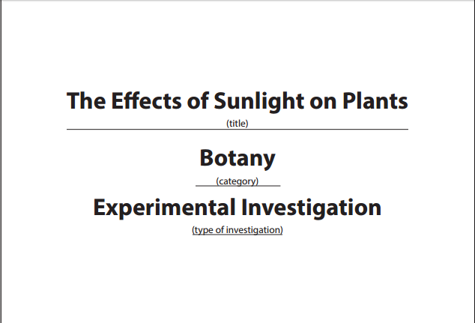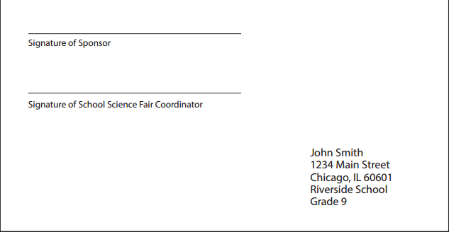

**Stone Academy**

**6239 N. Leavitt**

**Chicago, IL 60659**